令和７年（2025）

　　　）

第４６回

**だれでもなんでも展**

**べらぼうな笑顔でいこうよ！**

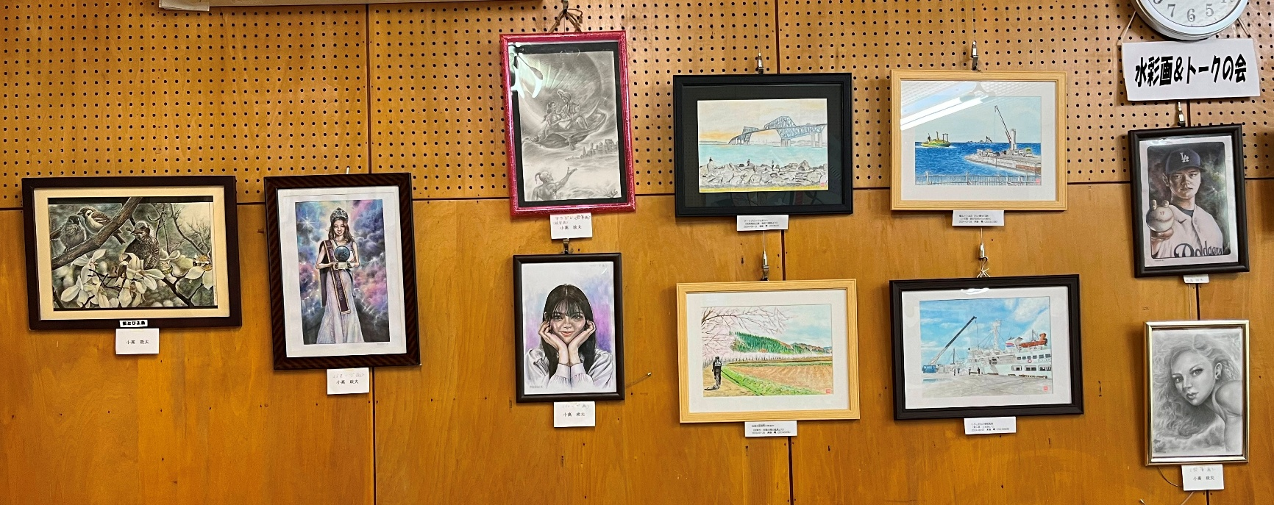

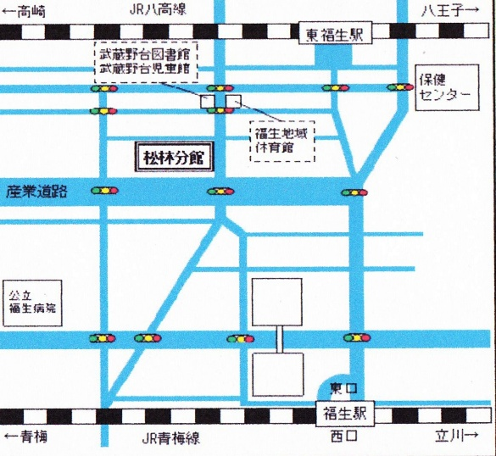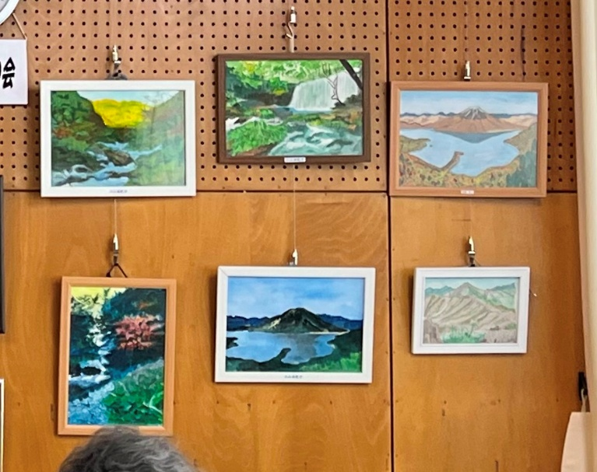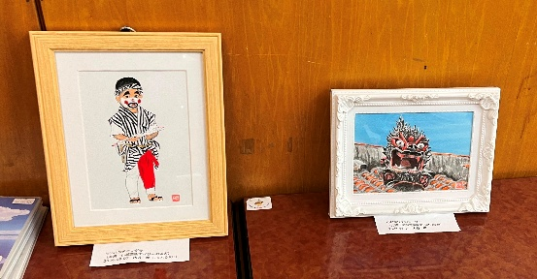

主催　だれでもなんでも展実行委員会

問合せ　公民館 松林分館

住所：福生市武蔵野台1-15-1

電話： 042-552-3624

**午前10時～午後４時**

10月11日（土）・12日（日）

**地域のミニ文化祭です。たくさんの展示・演示・模擬店でお楽しみください。**

水彩画＆トークの会

**公民館　松林分館**